Посещение детского сада №264 с познавательно – развлекательным мероприятием на тему «Безопасность на дорогах»
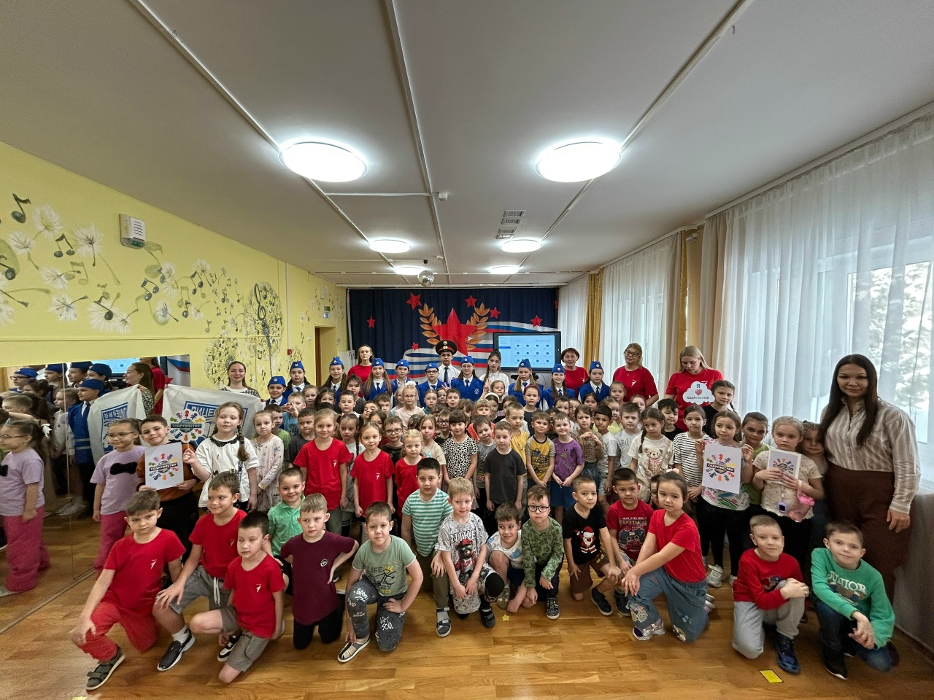

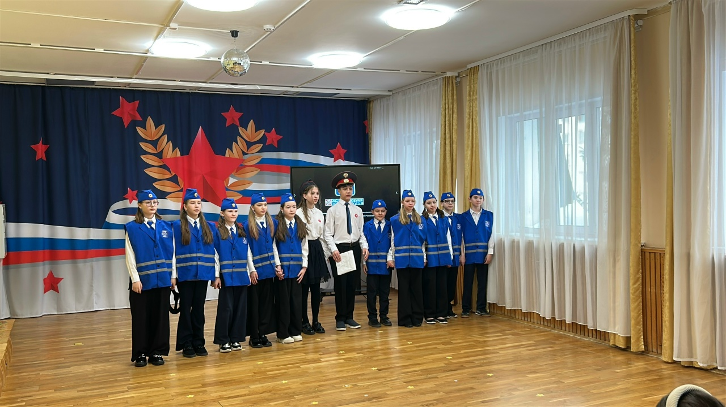
Проведение мероприятия для начальной школы, познавательный квиз на тему «Детям знать положено»
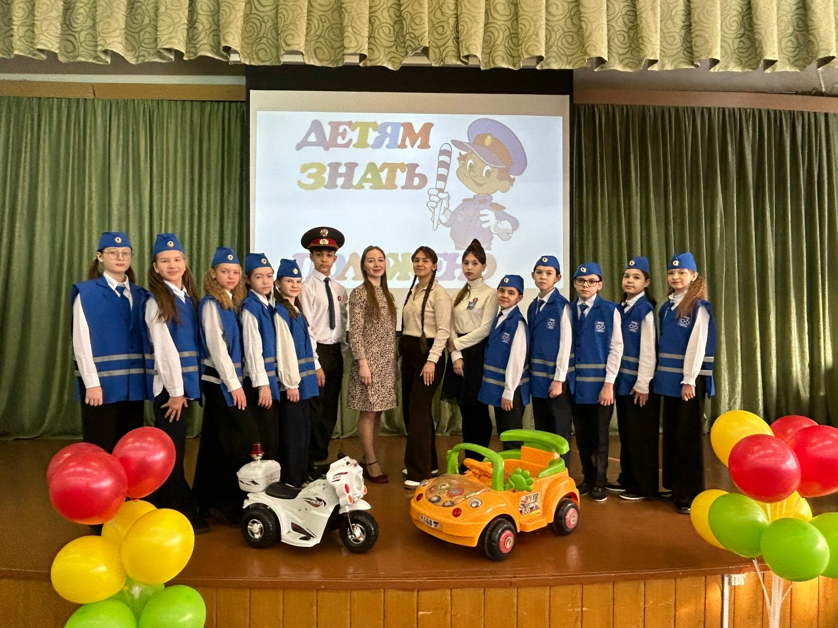
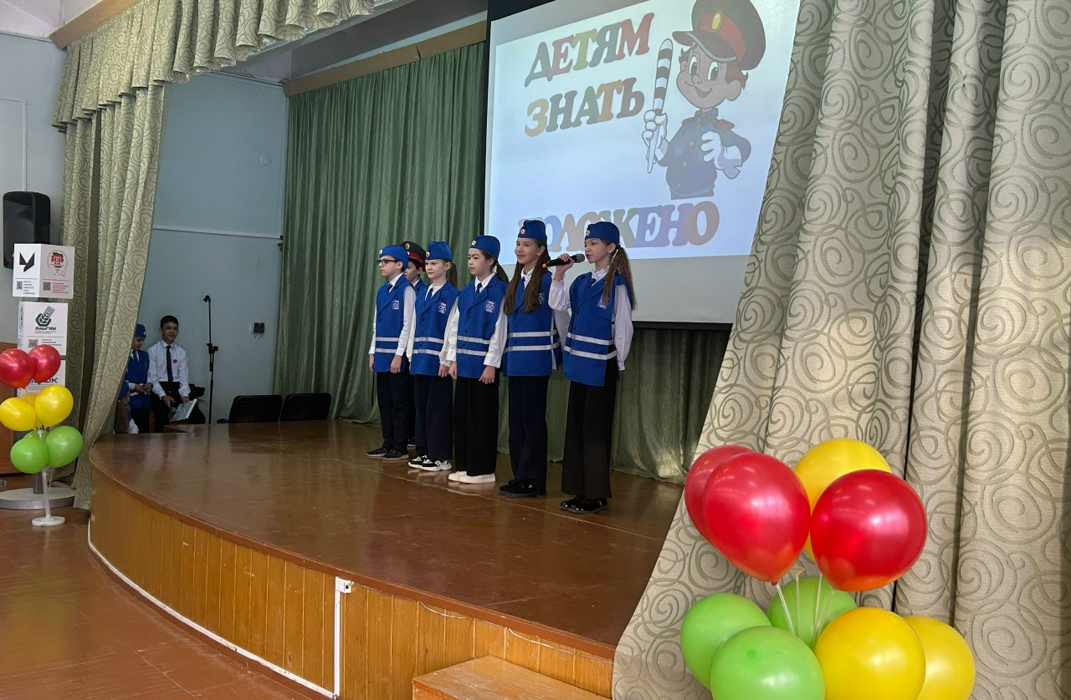
Изготовление подделок на конкурс «Безопасная ёлка»
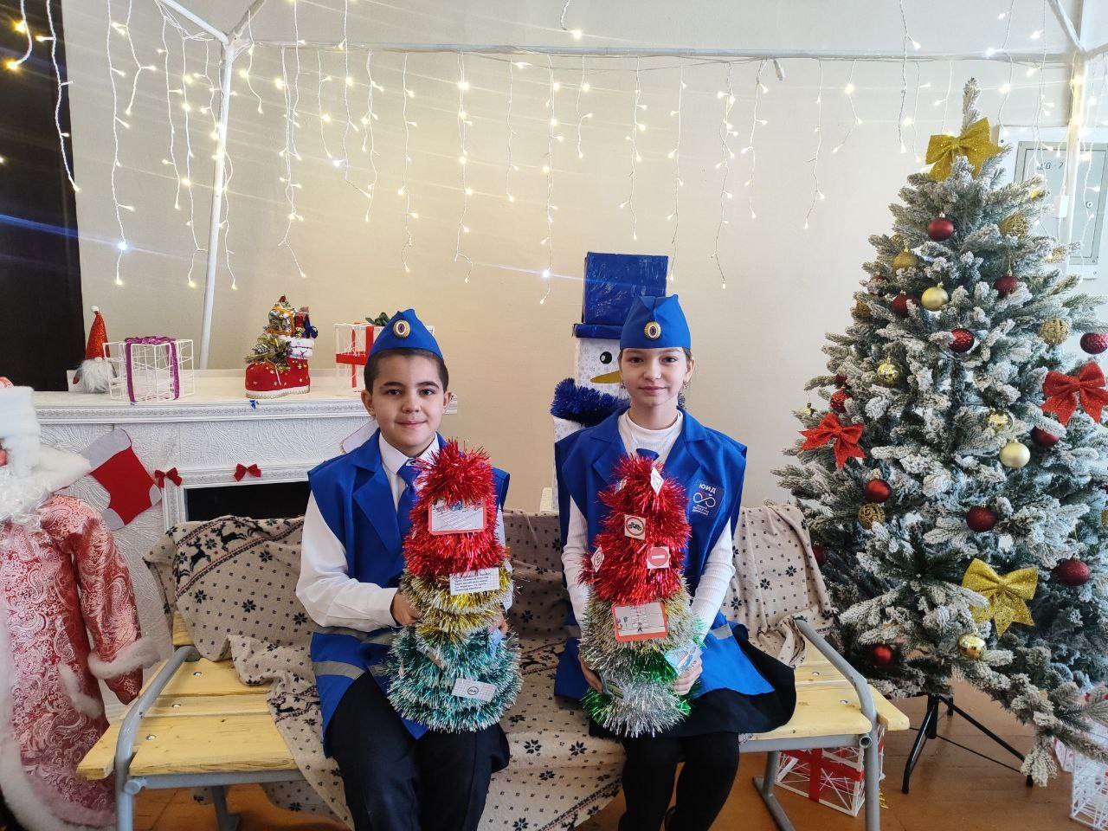

Посещение 1 классов с рассказом о правилах дорожного движения и проверкой знания дорожных знаков
